**TAREA INDIVIDUAL 1 – MÓDULO 2**

**KATHERINE BARRERA**

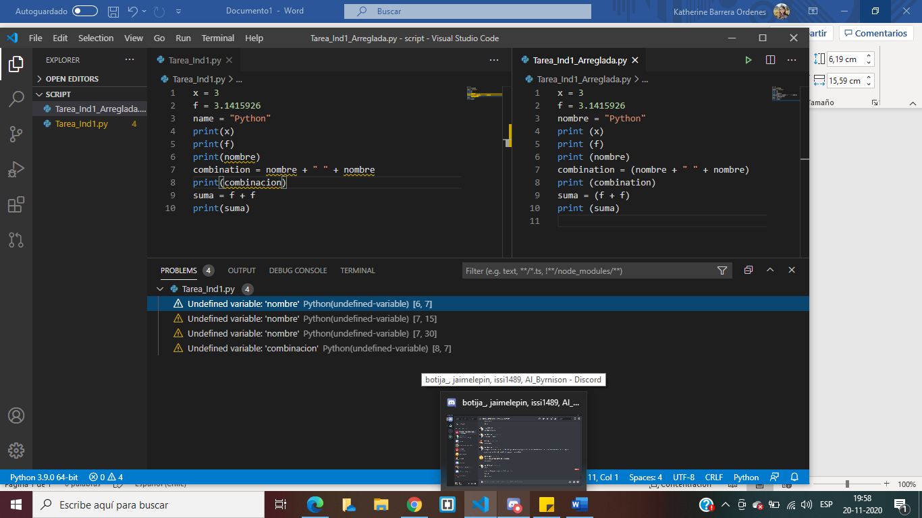

**Errores encontrados:**

1. **Variable:** se definió variable en línea **3 name = “Python”** mientras que en el resto del código se usa como variable **nombre** en líneas 6 y 7. Además, en variable definida **combination = nombre + “ “ + nombre** y en la línea 8 en vez de **combination** aparece **combinación.**
2. **Espacios:** luego de definir variables **x y f** hay varios espacios en líneas 1 y 2.
3. **Línea final:** para correr el programa se necesita una última línea en blanco, en este ejemplo la línea 11.
4. **Paréntesis:** falta cerrar la función con paréntesis redondos () en la línea 7 y 9.
5. **Espacios en funciones:** falta incorporar un espacio después de cada **print.**

**Revisado con** [**http://pep8online.com/**](http://pep8online.com/)**:**

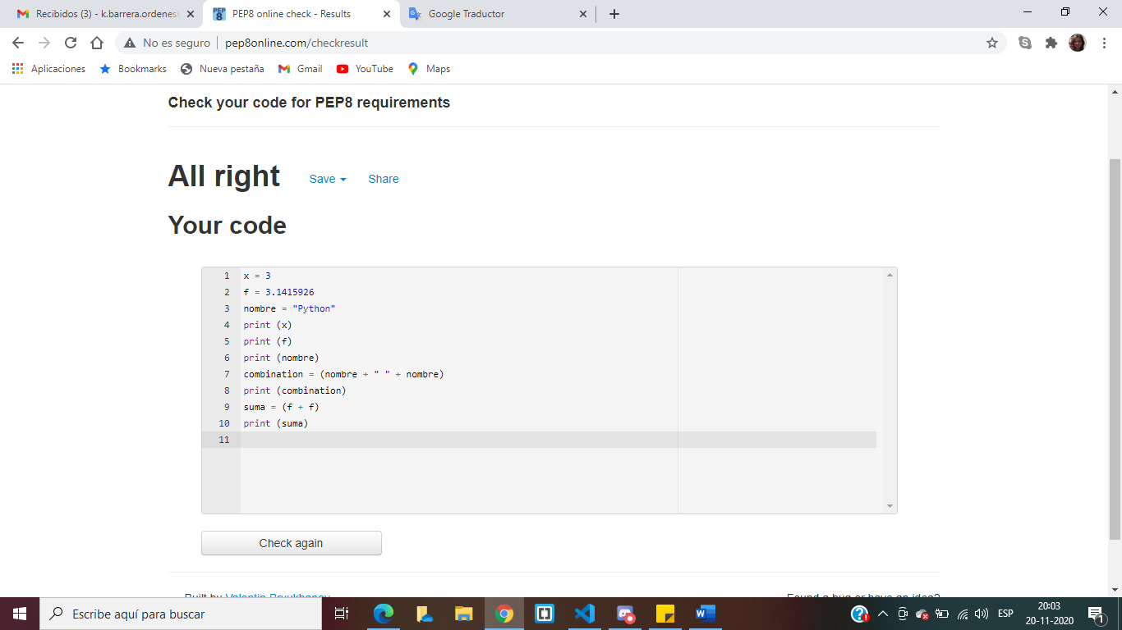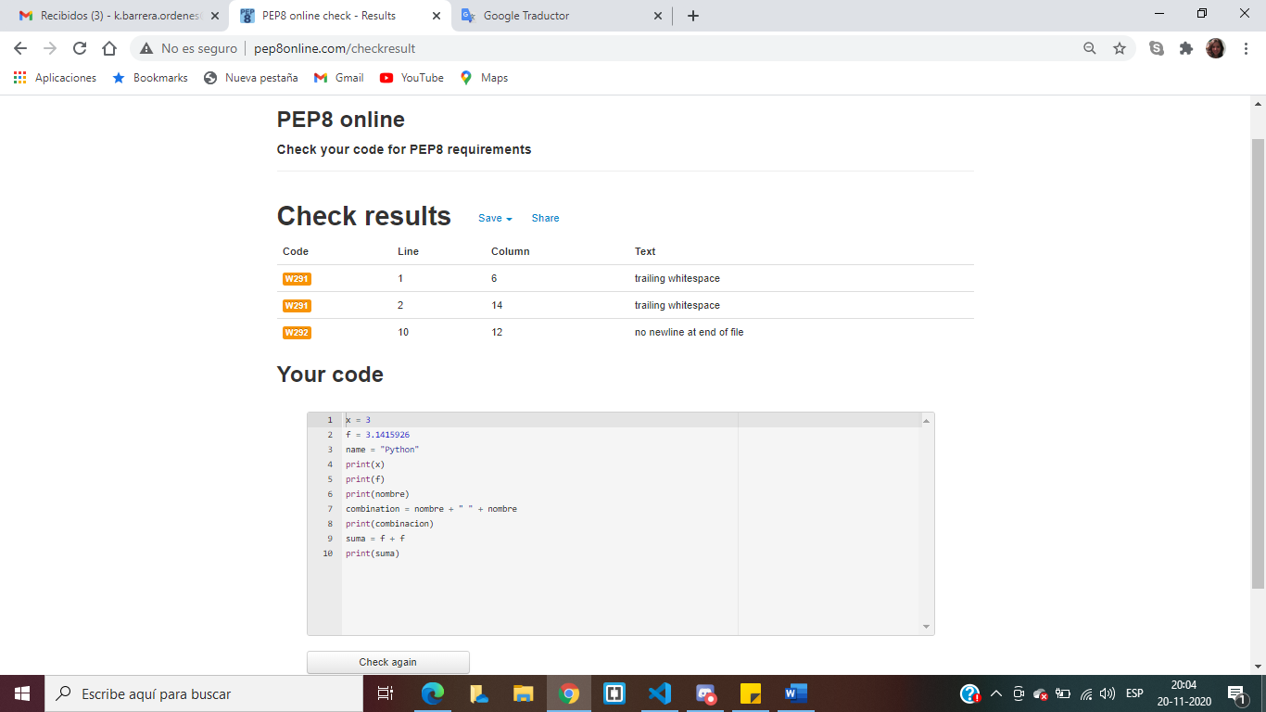

Ilustración : CÓDIGO ARREGLADO

Ilustración : CÓDIGO DE ORIGEN

**CÓDIGO ARREGLADO Y CORRIENDO:**

